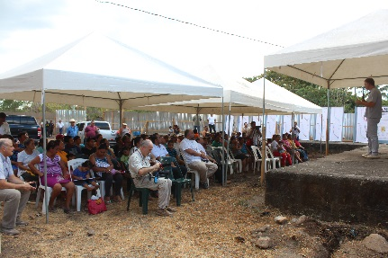
Socialización de la Escuela de Artes y Oficios Tradicionales ESTASAL

